2017-2-26

邸思诺

141250027

HostelWorld设计文档

目录

2.架构设计 2

3.类的设计 2

3.1.业务逻辑层模块职责 2

3.2业务逻辑层模块接口规范 3

3.2.1 UserService模块 3

3.2.2 VIPService模块 4

3.2.3 HostelService模块 6

3.2.4 ManagerService模块 9

4.数据库设计 11

# 2.架构设计

# 3.类的设计

## 3.1.业务逻辑层模块职责

|  |  |
| --- | --- |
| 模块 | 职责 |
| UserService | 负责用户模块所需要的服务：  会员的创建、删除，客栈的创建 |
| VIPService | 负责会员模块所需要的服务：  会员的激活、暂停、恢复、停止，交费，管理级别，管理积分（积分换钱），  预订/取消预订  修改卡信息  查看本人预订、入住、消费情况 |
| HostelService | 负责客栈模块所需要的服务：  开店申请，修改店信息申请  发布计划  入店登记、离店登记  住户结账（均包括非会员）  查看本店预订、入住、财务情况 |
| ManagerService | 负责总经理模块所需要的服务：  审批申请  结算会员卡的支付（整个企业、各个分店均在数据库里有一个银行卡）  查看各店入住情况、  会员预订/消费情况、  整个企业财务情况  查看要以图表的形式 |

## 3.2业务逻辑层模块接口规范

### 3.2.1 UserService模块

|  |  |  |
| --- | --- | --- |
| 提供的服务 | | |
| UserService.add | 语法 | public ResultMessage  add(String userName,String password) |
| 描述 | 系统注册新用户，包括会员、旅馆分店  若用户名已存在则不能注册 |
| 前置 | 无 |
| 后置 | 数据库为其生成7位识别码，并增加新用户user |
| UserService.delete | 语法 | public ResultMessage delete(int userId) |
| 描述 | 系统删除用户，包括会员、旅馆分店 |
| 前置 | 无 |
| 后置 | 数据库删除数据user |
| UserService.update | 语法 | public ResultMessage update(User user) |
| 描述 | 系统更新用户，包括会员、旅馆分店 |
| 前置 | 无 |
| 后置 | 数据库更新user这条数据 |
| UserService.getById | 语法 | public User getById(int userId) |
| 描述 | 通过用户ID获取用户数据 |
| 前置 | 无 |
| 后置 | 无 |
| UserService.getByType | 语法 | public List<User> getByType(UserType type) |
| 描述 | 通过用户种类获取用户列表，种类有会员、旅馆分店、总经理 |
| 前置 | 无 |
| 后置 | 无 |
| UserService.login | 语法 | public UserType login (String userName,String password) |
| 描述 | 用户通过用户名,密码登录，若用户存在返回该用户类型，否则返回一个特殊的用户类型（UNEXIST） |
| 前置 | 无 |
| 后置 | 无 |

### 3.2.2 VIPService模块

|  |  |  |
| --- | --- | --- |
| 提供的服务 | | |
| VIPService.add | 语法 | public ResultMessage add(String vipName,String password) |
| 描述 | 注册新会员 |
| 前置 | 无 |
| 后置 | 数据库为其生成7位识别码，并增加新会员user |
| VIPService.delete | 语法 | public ResultMessage delete(int vipId) |
| 描述 | 删除会员 |
| 前置 | 无 |
| 后置 | 数据库删除会员user |
| VIPService.activate | 语法 | public ResultMessage activate(int vipId) |
| 描述 | 激活会员账号，会员卡状态由【未激活】改为【正常】 |
| 前置 | 该会员卡未激活 |
| 后置 | 无 |
| VIPService.topUp | 语法 | public ResultMessage  topUp (double money,int vipId,String bankPassword) |
| 描述 | 会员充值，需要会员id和银行卡支付密码  在这个方法里判断会员卡是否为【未激活】、【暂停】、【停止】（停止则不能交费） |
| 前置 | 无 |
| 后置 | 数据库内会员卡余额增加，会员银行卡余额减少  （可能会银行卡余额不足） |
| VIPService.pause | 语法 | public ResultMessage pause(int vipId) |
| 描述 | 激活一年后，会员卡余额不足则该会员卡状态改为【暂停】，能查记录，但不能预订、结账 |
| 前置 | 激活满一年，卡余额不足 |
| 后置 | 该会员状态为【暂停】 |
| VIPService.restore | 语法 | public ResultMessage restore(int vipId) |
| 描述 | 会员状态由【暂停】恢复到【正常】 |
| 前置 | 会员状态为【暂停】 |
| 后置 | 该会员状态为【正常】 |
| VIPService.stop | 语法 | public ResultMessage stop(int vipId) |
| 描述 | 暂停一年后，会员一直未支付到规定余额，则该会员卡状态改为【停止】，能查记录，但不能预订、结账，且不可恢复 |
| 前置 | 暂停满一年，卡余额不足或用户发出停卡请求 |
| 后置 | 该会员状态为【停止】 |
| VIPService.getById | 语法 | public VIP getById(int vipId) |
| 描述 | 根据会员ID获得会员数据：  姓名、身份证号、头像、会员卡余额、消费总金额、会员等级、积分 |
| 前置 | 无 |
| 后置 | 无 |
| VIPService.update | 语法 | public ResultMessage update(VIP vip) |
| 描述 | 修改会员的基本信息 |
| 前置 | 无 |
| 后置 | 数据库更新该会员数据 |
| VIPService.book | 语法 | public ResultMessage  book (BookBill bookBill) |
| 描述 | 会员预订房间（可能会余额不足），liveInDate参数是预定的入住日期，room参数是预订的房间信息  考虑会员级别不同，预订费变化 |
| 前置 | 会员已登录 |
| 后置 | 数据库新增一条该会员的预订数据 |
| VIPService.unbook | 语法 | public ResultMessage  unbook(int vipId,int bookId) |
| 描述 | 会员取消预订。bookId是预定订单id，会在预订订单生成时自动生成 |
| 前置 | 会员有未结账的预订记录 |
| 后置 | 数据库新增一条该会员的取消预订数据 |
| VIPService.getAllBookBills | 语法 | public List<BookBill> getAllBookBills(int vipId) |
| 描述 | 获取本人预订数据，包括预订和取消预订  比如 2016-12-02 预订 标间 入住时间2016-12-10  2晚 358元+图片  2016-12-02 取消预订 标间 入住时间2016-12-10 2晚 358元+图片  2016-12-02 预订 豪华总统套房 入住时间2016-12-10 2晚 2288元+图片 |
| 前置 | 无 |
| 后置 | 无 |
| VIPService.getAllPayBills | 语法 | public List<PayBill> getAllPayBills(int vipId) |
| 描述 | 获取本人消费数据  比如  2016-12-02 预订房间 标间[含房间详情]-20元  2016-12-02 取消预订 标间[含房间详情]+20元  2016-12-02 预订房间 豪华总统套房[含房间详情]-20元  2016-12-10 消费 豪华总统套房[含房间详情]-2288元 |
| 前置 | 无 |
| 后置 | 无 |
| VIPService.getAllLiveBills | 语法 | public List<LiveBill> getAllLiveBills(int vipId) |
| 描述 | 获取本人住店数据，包含入店、离店信息  比如  2016-12-10 入店 豪华总统套房  2016-12-10 离店 豪华总统套房 |
| 前置 | 无 |
| 后置 | 无 |
| VIPService.scoreToMoney | 语法 | public ResultMessage scoreToMoney(int vipId,double score) |
| 描述 | 会员将指定的积分数换成会员卡余额  要注意用户只能填小于自己积分总值的积分数 |
| 前置 | 无 |
| 后置 | 数据库更新会员的积分数、会员卡余额 |

|  |
| --- |
| 需要的服务 |
| UserService.add |
| UserService.delete |

### 3.2.3 HostelService模块

|  |  |  |
| --- | --- | --- |
| 提供的服务 | | |
| HostelService.add | 语法 | public ResultMessage add(String hostelName,String password) |
| 描述 | 注册新客栈，需要总经理的审批 |
| 前置 | 无 |
| 后置 | 数据库为其生成7为识别码，并增加新客栈hostel |
| HostelService.delete | 语法 | public ResultMessage delete(int hostelId) |
| 描述 | 删除客栈 |
| 前置 | 数据库删除客栈hostel |
| 后置 | 数据库删除客栈hostel |
| HostelService.requestManager | 语法 | public ResultMessage requestManager(int hostelId) |
| 描述 | 客栈向总经理发出开店申请（注意讨论该客栈是否已经通过审批） |
| 前置 | 无 |
| 后置 | 总经理收到开店请求 |
| HostelService.getById | 语法 | public Hostel getById(int hostelId) |
| 描述 | 根据客栈ID获得客栈数据：  店名、地理位置、盈利总金额、营业时间 |
| 前置 | 无 |
| 后置 | 无 |
| HostelService.update | 语法 | public ResultMessage update(Hostel hostel) |
| 描述 | 修改客栈的基本信息 |
| 前置 | 无 |
| 后置 | 数据库更新该客栈数据 |
| HostelService.enrollPay | 语法 | public ResultMessage enrollPay(PayBill paybill) |
| 描述 | 登记住户的结账  包括会员的消费、非会员的消费  非会员的线下消费也当做是交到总经理账户中了。  所以总经理还是根据记录在系统里的账单进行【结算】 |
| 前置 | 无 |
| 后置 | 数据库新增一条账单记录 |
| HostelService.liveIn | 语法 | public ResultMessage  liveIn (int hostelId,LiveBill liveInBill) |
| 描述 | 登记住户的入店信息：  住户真实名字，住户身份证号，入住日期，入住房间 |
| 前置 | 无 |
| 后置 | 数据库新增一条该客栈的住户入店数据 |
| HostelService.depart | 语法 | public ResultMessage  depart(int hostelId,LiveBill departBill) |
| 描述 | 登记住户的离店信息：  住户真实名字，住户身份证号，离店日期，入住房间 |
| 前置 | 该住户已住店，且未登记离店 |
| 后置 | 数据库新增一条该客栈的住户离店数据 |
| HostelService.addRoom | 语法 | public ResultMessage  addRoom(int hostelId,List<Room> rooms) |
| 描述 | 客栈发布计划,只能发布自己客栈的房间计划 |
| 前置 | 无 |
| 后置 | 数据库增加房间信息 |
| HostelService.updateRoom | 语法 | public ResultMessage  updateRoom(int hostelId,Room room) |
| 描述 | 客栈更新房间计划（包括将该房间置为不可用，就是下架~），只能更新自己客栈的房间计划 |
| 前置 | 无 |
| 后置 | 数据库更新对应房间的信息 |
| HostelService.getAllBookBills | 语法 | public List<BookBill> getAllBookBills(int hostelId) |
| 描述 | 获取本店预订数据，包括预订和取消预订  比如  vip01 2016-12-02 预订 标间 入住时间2016-12-10  2晚 358元+图片  vip01 2016-12-02 取消预订 标间 入住时间2016-12-10 2晚 358元+图片  vip01 2016-12-02 预订 豪华总统套房 入住时间2016-12-10 2晚 2288元+图片 |
| 前置 | 无 |
| 后置 | 无 |
| HostelService.getAllPayBills | 语法 | public List<PayBill> getAllPayBills(int hostelId) |
| 描述 | 获取本店财务情况  比如  vip01 2016-12-02 预订房间 标间[含房间详情]+20元  vip01 2016-12-02 取消预订 标间[含房间详情]-20元  vip01 2016-12-02 预订房间 豪华总统套房[含房间详情]+20元  vip01 2016-12-10 消费 豪华总统套房[含房间详情]+2288元 |
| 前置 | 无 |
| 后置 | 无 |
| HostelService.getIncome | 语法 | public double getIncome(int hostelId) |
| 描述 | 获取本店总收入 |
| 前置 | 无 |
| 后置 | 无 |
| HostelService.getAllLiveBills | 语法 | public List<LiveBill> getAllLiveBills(int hostelId) |
| 描述 | 获取本店住店数据，包含入店、离店信息  比如  2016-12-10 vip01入店 豪华总统套房  2016-12-10 vip01离店 豪华总统套房 |
| 前置 | 无 |
| 后置 | 无 |

### 3.2.4 ManagerService模块

|  |  |  |
| --- | --- | --- |
| 提供的服务 | | |
| ManagerService.approve | 语法 | public ResultMessage approve(int hostelId,Boolean ifApprove) |
| 描述 | 总经理审批收到的开店申请  第二个参数为true即同意，反之不同意 |
| 前置 | 无 |
| 后置 | 更新数据库内该客栈的审批状态 |
| ManagerService.count | 语法 | public List<PayBill>  count(int managerId,String bankPassword) |
| 描述 | 总经理结算  根据数据库里没结算过的账单，根据账单的hostelId，系统自动将各客栈没结算过的账单金额加和，从总经理银行账户扣除，并加到各客栈银行账户中 |
| 前置 | 无 |
| 后置 | 更新数据库内所有客栈、总经理的银行卡余额 |
| ManagerService.getAllBookBills | 语法 | public List<BookBill> getAllBookBills() |
| 描述 | 获取所有预订数据，包括预订和取消预订 |
| 前置 | 以总经理身份登录 |
| 后置 | 无 |
| ManagerService.getAllPayBills | 语法 | public List<PayBill> getAllPayBills() |
| 描述 | 获取所有消费数据 |
| 前置 | 以总经理身份登录 |
| 后置 | 无 |
| ManagerService.getAllPayBillsOfVIP | 语法 | public List<PayBill> getAllPayBillsOfVIP() |
| 描述 | 获取所有会员的消费数据 |
| 前置 | 以总经理身份登录 |
| 后置 | 无 |
| ManagerService.getAllLiveBills | 语法 | public List<LiveBill> getAllLiveBills() |
| 描述 | 获取所有住店数据 |
| 前置 | 以总经理身份登录 |
| 后置 | 无 |
| ManagerService.getAllLiveBillsByHostel | 语法 | public List<LiveBill> getAllLiveBillsByHostel(int hostelId) |
| 描述 | 获取指定客栈的所以住店数据 |
| 前置 | 以总经理身份登录 |
| 后置 | 无 |

***VO:***

User用户(VIP会员,Hostel客栈,Manager总经理)

Room房间(包含属性:已预订人数、可预订数)

BookBill(预订账单),PayBill(消费账单)，

LiveBill(住店账单 包括入店、离店)

**PayBill**会员非会员都是这个。（总经理就根据这个账单来结算，给各个客栈分钱~）

hostelId

state 是否被结算过

userId(非会员则没有)

realName

idCard 身份证号

money 消费金额

Room（房间详情）

**LiveBill**

hostelId

type:in/out 记录类型：入店还是离店

userId(非会员则不填)

realName

idCard 身份证号

date入/离店日期

Room（房间详情）

**User**

id( int系统自动分配的七位整数),

userName( String注册时用户输入的，也是用户能看到的自己用户名，用户看不到id),

password

**VIP**

id,

userName,

realName因为住店要真实信息

**Room**

id

hostelId 一个房间要记录自己是哪家店的

price 一晚单价

**Hostel**

id

state 是否被总经理批准开店（未批准的 店铺信息不能被会员看到）

# 4.数据库设计

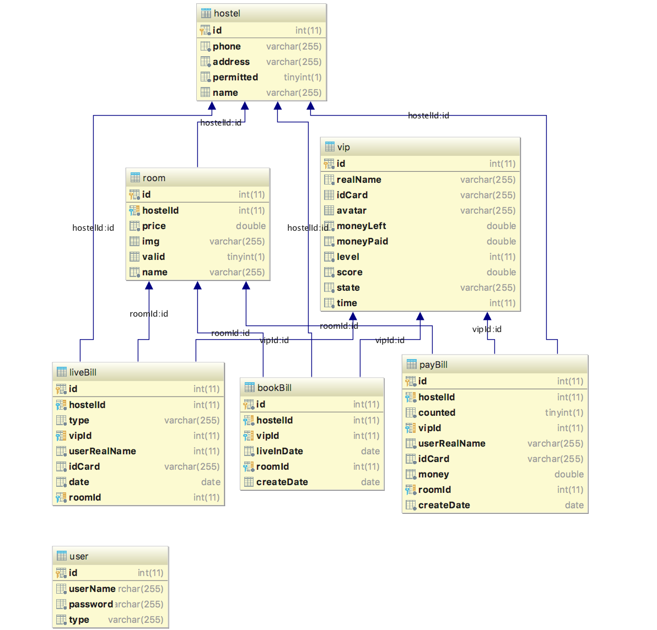

hostel id：7为 9990001开始 自增

vip id：7位 1000000开始 自增

room id ：6位 自增

bill id ：8位 自增

# 5.界面设计

